Содержание

Пояснительная записка………………………………………………………...3

План - конспект утренней гимнастики «Бравые солдаты»
для детей подготовительной к школе группы………………………………10

План - конспект непосредственно образовательной деятельности образовательной области «Физическое развитие» с детьми подготовительной к школе группы. Тема: «Будущие защитники»……....20
План-конспект непосредственно образовательной деятельности
образовательной области «Физическое развитие» с детьми подготовительной к школе группы. Тема: «Каша из топора» (по мотивам русской народной сказки)…………………………………….27

Сценарно-режиссёрская разработка физкультурного праздника «День военно-воздушных шариков»………………………………………..37

Методические советы по организации двигательной деятельности по теме недели «Наши защитники»..…………..............................................42

Список использованной литературы ……………………………………….45

Приложение

Приложение №1………………………………………………………………48
Приложение №2………………………………………………………………51
Приложение №3………………………………………………………………56

СD-диск «Музыкальный репертуар к методическому пособию «Наши защитники Отечества»………………………………………………58

СD-диск «Презентация к проведению физкультурного праздника «День военно-воздушных шариков»»………………………………………59

«Презентация к проведению физкультурного праздника «День военно- воздушных шариков» ……………………………………….60



Пояснительная записка

Пояснительная записка.

В методическом пособии представлен материал, способствующий развитию у детей 6-7 лет интереса к двигательной активности с учетом возрастных и индивидуальных возможностей ребёнка и позволяющий педагогу построить образовательный процесс по принципу интеграции образовательных областей в соответствии с ФГОС дошкольного образования, а также с учётом комплексно-тематического планирования. Пособие разработано на основе теоретических и практических знаний в области нравственно – патриотического и физического воспитания дошкольников.
Пособие содержит: - пояснительную записку; - план-конспект утренней гимнастики «Бравые солдаты»; - план-конспект непосредственно образовательной деятельности по физическому развитию «Будущие защитники»; - план- конспект непосредственно образовательной деятельности по физическому развитию по мотивам русской народной сказки «Каша из топора»; сценарно-режиссёрскую разработку физкультурного праздника « День военно –воздушных шариков»; - музыкальный репертуар; - презентацию к физкультурному празднику «День военно-воздушных шариков» .
Актуальность:
Проблема нравственно-патриотического воспитания в современном мире актуальна и сложна. Она обсуждается в настоящее время всё чаще и чаще. Её актуальность очевидна, так как в современном обществе материальные ценности доминируют над духовными, утеряны общие цели, происходит резкое расслоение общества, наблюдаются враждебность, эгоизм. Воспитание в ребенке гражданина своей Родины неотделимо от воспитания в нём гуманных чувств - доброты, справедливости, способности противостоять лжи и жестокости.
В.А Сухомлинский считал, что с малых лет важно, воспитывая чувства, учить ребенка соразмерять собственные желания с интересами других. Тот, кто во имя своих желаний отбрасывает в сторону законы совести и справедливости, никогда не станет настоящим человеком и гражданином. Чувство патриотизма многогранно по своему содержанию… Любовь к Родине, привязанность к родной земле, языку, культуре, традициям входят в понятие «патриотизм». Оно проявляется в чувстве гордости за достижения родной страны, в горечи за ее неудачи и беды, бережном отношении к народной памяти, национально-культурным традициям. Доступно ли дошкольникам чувство патриотизма? Конечно да, особенно дошкольникам старшего возраста понятно и доступно чувство любви к родному городу, природе, своей Родине. А это и есть начало патриотизма, который рождается в познании, а формируется в процессе целенаправленного воспитания. Ребёнок не рождается злым или добрым, нравственным или безнравственным. То, какие нравственные качества разовьются у ребёнка, зависит, прежде всего, от родителей и окружающих его взрослых, как они его воспитают, какими впечатлениями обогатят. Но при этом необходимо понимать, что сами знания являются только пищей для ума, а истоки патриотизма зарождаются в человеческом сердце. Именно поэтому период дошкольного детства, в силу присущих ему непосредственных душевных и эмоциональных реакций, в силу ещё неутраченной открытости души, наиболее важен для формирования чувства патриотизма. В последние годы изменилось и отношение молодых людей к службе в армии. Анализируя всё это, мы разработали тематические формы работы по физическому развитию в нашем ДОУ, согласно теме недели «Наши защитники Отечества», чтобы углублять знания детей о Российской армии, воспитывать уважение к защитникам Отечества, знакомить с мужеством наших защитников через двигательную активность дошкольников. Разрабатывая тематические конспекты разных форм работы были использовали методические рекомендации таких исследователей, как Э.Я. Степаненкова, Л.И. Пензулаева, М.А. Рунова, Н,С. Голицина, К.К.Утробина, Ю.А. Кириллова и др. В разработке, организации и проведении участие принимает весь коллектив дошкольного учреждения. Разрабатываются конспекты непосредственно образовательной деятельности, утренней гимнастики, составляется сценарий физкультурного праздника, подготавливаются красочные атрибуты, костюмы, подбирается музыкальное оформление. При разработке нам помог практический опыт разных авторов: Шмакова С.А., Яковлева В.Г., Кедрина Т.Я., Афанасьева С.П., Козак О.Н., Щербак А.Н. В своей методике Е.Н. Вавилова, В.Т. Кудрявцев рекомендуют, чтобы двигательная деятельность была действительно развивающей, интересной, увлекательной и познавательной, лучше организовать сюжетные занятия для углубления и закрепления знаний по теме недели. А для поддержания положительного эмоционального настроя на протяжении всей двигательной деятельности, в работе А. И Быковой говорится о применении ещё игровых приёмов и сюрпризных моментов. Цель: Воспитание патриотических чувств у дошкольников и формирование интереса к истории нашей страны, чувство гордости за воинов, солдат, защищавших её.
Задачи:
-Формировать чувство гражданской ответственности за настоящее и будущее страны и народа.
-Воспитывать уважение к защитникам Родины.
-Воспитывать в детях нравственные качества: доброжелательное отношение к сверстникам и взрослым, взаимопомощь, взаимовыручку, поддержку своих товарищей.
-Закрепление основных видов движений через игровые упражнения и подвижные игры;
-Совершенствование физических качеств: смелости, ловкости, выносливости, быстроты.

Методическое пособие предназначено для инструкторов по физической культуре, музыкальных работников и воспитателей дошкольных образовательных учреждений для проведения двигательной деятельности по теме недели «Наши защитники Отечества» в подготовительных к школе группах с учетом возрастных и индивидуальных возможностей детей.

Условия осуществления разных форм работы по физическому развитию с целью воспитания патриотических чувств у дошкольников:
- Наличие музыкально – спортивного зала, музыкального центра с USB-выходом, мультимедийного оборудования, спортивных атрибутов;
- Знание инструктора по физической культуре возрастных особенностей детей;
- Взаимодействие с педагогами и специалистами ДОУ;
- Деятельность детей в разных формах двигательной активности должна быть осознанной;
- Речевой материал подбирается в соответствии с возрастом детей, ориентируясь на активный словарь. Важно учитывать индивидуальные возможности каждого ребёнка, состояние его устной речи;
- При подборе общеразвивающих упражнений к утренней гимнастике используются те движения, которые уже были разучены детьми вовремя непосредственно образовательной деятельности;
- Применение эстетической технологии (оформление зала по теме недели).
- Соблюдение время проведения и продолжительность разных форм работы по физическому развитию;
- Включение в содержание деятельности сюрпризных моментов, игр соревновательного характера для поддержания интереса у детей;
Только при таких условиях все формы работы по физическому развитию с целью воспитания патриотических чувств у дошкольников будут проходить успешно.
Для изучения актуальности вопроса по патриотическому воспитанию дошкольников мною была изучена следующая литература:
- Алешина Н.В. «Патриотическое воспитание дошкольников». Москва ЦГЛ,2005
- Алябьева Е.А. «Нескучная гимнастика» – М.: ТЦ Сфера, 2014
- Е.Н. Вавилова «Учите бегать, прыгать, лазать, метать». Москва «Просвещение», 1983
- А.В. Кенеман, Д.В. Хухлаева «Теория и методика физического воспитания детей дошкольного возраста»
Москва «Просвещение», 1978
- М. Д. Маханева «Нравственно-патриотическое воспитание дошкольников». Методическое пособие. – М.: ТЦ Сфера, 2007

Мероприятия

План - конспект утренней гимнастики «Бравые солдаты»
для детей подготовительной к школе группы

Тема недели: « Наши Защитники Отечества»

Цель: Создание у детей хорошего настроения и поднятие мышечного тонуса.

Задачи:
1.Укреплять костно – мышечный аппарат.
2.Развивать сердечно – сосудистую, дыхательную систему.
3.Воспитывать привычку к ежедневным занятиям утренней гимнастикой.
4. Воспитывать уважение к защитникам Отечества.

Физкультурное оборудование: гимнастические палки по количеству мальчиков, обручи по количеству девочек, музыкальное сопровождение.

Части гимнастики | Содержание | Дози ровка | Темп | Дыха ние | Организационно-методические указания
1ч. Вводная  2часть  Основная  3 часть  Заключи  тельная | Построение в одну шеренгу  Перестроение в колонну по одному!  Ходьба в колонне по  одному;  -на носках;  - на пятках;  -на наружной стороне стоп;  -прыжками змейкой;  -приставным шагом боком  Бег в колонне по одному;  -боковой галоп;  -с захлёстыва  нием ног назад  Ходьба в колонне по одному  Перестроение в три колонны  ОРУ  « Бравые солдаты»  1.«Повороты головы»  И.п.- о.с., обруч (палка) в руках внизу  1- поворот головы вправо  2-и.п.  тоже влево  2. «Поднимание плеч»  И.п.- о.с., обруч (палка) в руках внизу  1-приподнять плечи вверх  2-и.п  3. «Предмет вверх за плечи»  И.п.- ноги врозь, обруч (палка) в руках внизу  1-руки вверх  2- палку за плечи (обруч опустить до плеч)  3-руки вверх  4-и.п.  4. «Поверни предмет»  И.п.- ноги врозь, обруч (палка) в прямых руках впереди  1- палку повернуть вправо  2-и.п.  тоже влево  5. «Наклоны в стороны»  И.п.- о.с., обруч (палка) в руках вверху  1-наклон вправо, правую ногу  отставить вправо на носок  2-и.п  тоже влево  6. «Повороты в стороны»  И.п. ноги врозь, обруч (палка) в согнутых руках перед грудью  1- поворот вправо, руки вытянуть вперёд  2-и.п.  тоже влево  7. «Наклоны вперёд»  И.п. ноги врозь, обруч (палка) в согнутых руках перед грудью  1- наклон вперёд, руки вытянуть вперёд  2-и.п.  8. «Наклоны вниз»  И.п. ноги на ширине плеч, обруч (палка) в согнутых руках перед грудью  1- наклон вниз, положить  предмет на пол  2-выпрямиться, руки на пояс  3- наклон вниз, взять предмет  4-и.п.  9. «Выпады в стороны»  И.п. – о.с., обруч (палка) в согнутых руках перед грудью  1-выпад вправо, правую руку вытянуть вправо  2-и.п.  тоже влево  10 «Приседания»  И.п.-ноги врозь обруч(палка) в согнутых руках перед грудью  1-присесть, руки вытянуть вперёд  2-и.п.  11. Прыжки ноги вместе ноги врозь в чередовании с ходьбой  12. Упражнение на дыхание  И.п.- ноги врозь, руки вдоль туловища.  1-поднять руки через стороны вверх, встать на носки 2-и.п.  Перестроение в одну колонну  Ходьба в колонне по одному | 7-10 секунд  10 -15секунд  15 секунд  15 секунд  15 секунд  10 секунд  10 секунд  10-15секунд  10 секунд  10 секунд  10-15секунд  15-20секунд  15-20 секунд  4*4 раза  8 раз  6-8раз  4*4 раза  4*4 раза  4*4раза  8 раз  8 раз  4*4раза  8 раз  25-30 прыжков  4-6раз  10 секунд  15 -20 секунд | средн  средн  средн  средн  средн  средн  средн  средн  средн  средн  средн  средн  средн  средн  средн  средн  средн  средн  сред  средн  средн  средн  быстр  медл  средн | произ  произ  произ  произ  произ  произ  произ  произ  произ  произ  произ  произ  произ  произ  произ  произ  произ  произ  произ  произ  произ  произ  произ  вы дох на счёт 2  произ | Дети заходят в зал.  -Группа, внимание! Равняйсь! Смирно!  Направо раз, два!  (Дети поворачиваются направо, перестраиваясь в колонну по одному)  (1 часть выполняется под песню «Наша Армия» группы «Непоседы»)  -В обход по залу шагом марш!  На носках марш! Руки на пояс.
На пятках марш! Руки за спину, прогнуть спину назад.
На наружной стороне стоп марш! Руки на пояс, спина прямая.
Змейкой марш!
Прыжками вперёд, руки на пояс.
Приставным шагом боком марш! Руки к плечам!
Внимание! Бегом марш. Дышите носом.
Боковым галопом марш! Руки на пояс.
С захлёстыванием ног назад марш! Руки на поясе.

Внимание! Шагом марш! Равнение в затылок друг другу.
(Мальчики берут гимнастические палки, девочки –обручи)
Внимание! В колонну по три налево, марш!
( Каждая тройка делает поворот налево и проходит вперёд)
Группа, на месте стой! Раз, два! Прыжком кругом!
(Дети выполняют комплекс ОРУ с обручами и гимнастическими палками под песню
«Я служу России»
А. Хворостян)

Спину держим прямо, плечи отвели назад.

Обруч опускать до уровня плеч.

Руки в локтях не сгибаем, предмет держать на уровне глаз.

Наклоняемся ниже, руки вверху прямые

Ноги от пола не отрывать, поворачивать только туловище

Спину прогнуть, голову поднять, смотреть вперёд

Колени не сгибать

Спину держать прямо, смотреть вперёд, предмет держать на уровне груди

Приседаем низко, спину держать прямо, голову не опускать.

Обруч (палку) положить на пол. Руки на поясе. Прыгать легко на носках.

Делать вдох через нос и выдох через рот. Дышим медленно.

Внимание! Прыжком налево раз, два!
(Дети поворачиваются налево.
В колонну по одному в обход по залу шагом марш!
(3 часть выполняется под песню «Наша Армия» группы «Непоседы»)
(Дети убирают предметы)

План - конспект непосредственно образовательной деятельности образовательной области «Физическое развитие» с детьми подготовительной к школе группы.
Тема: « Будущие защитники»
Тема недели: « Наши Защитники Отечества»

Приоритетная образовательная область: «Физическое развитие»
Интеграция образовательных областей: « Познавательное развитие», «Речевое развитие», «Социально-коммуникативное развитие», «Художественно – эстетическое развитие»
Цель: Воспитание патриотических чувств у дошкольников
Задачи:
1.Закрепить навык устойчивого равновесия при ходьбе на повышенной площади опоры с сохранением правильной осанки.
2.Развивать физические качества: ловкость, глазомер, быстроту, силу, выносливость через игровые задания.
3. Совершенствовать прыжки в высоту с разбега, лазанье через туннель в играх-эстафетах
4. Продолжать воспитывать дружеские взаимоотношения между детьми, справедливо оценивая результаты игры
5. Закреплять названия родов войск через вопросы, беседы и игровые задания.
6. Закреплять умение двигаться ритмично, согласно характеру музыки.
7. Продолжать развивать умение выразительно и красиво выполнять движения под музыку.
Методы и приёмы:
Практические: основные виды движений(разновидности ходьбы и бега); ОРУ « Служу России"; выполнение игровых упражнений; игра- эстафета «Полова препятствий»;
Наглядные: показ двигательных элементов, показ иллюстраций.
Словесные: речевая ситуация «Как стать сильным, здоровым»; напоминания, прямые и косвенные указания к двигательной деятельности, чтение стихотворения.
Материалы и оборудование: гимнастическая скамейка, скакалки по кол-ву детей, малые мячи по кол-ву детей, бруски, стойки для прыжков, 2 туннеля, иллюстрации на военную тематику, музыкальный центр.

Логика образовательной деятельности
№ | Деятельность инструктора по ФК | Деятельность детей | Ожидаемые результаты
1.  2.  3. | -Дуют ветры в феврале,  Воют в трубы громко,  Змейкой мчится по земле  Лёгкая позёмка.  И над нашею страной  Самолётов звенья.  Слава армии родной  В день её рожденья!  Показывает иллюстрации по теме. Просит назвать рода войск(по картинкам)  -23 февраля в нашей стране отмечается День защитника Отечества. Это праздник тех, кто служит, служит и будет служить в армии.  Когда вы вырастите, то тоже станете защитниками нашей страны. А для этого вам нужно быть быстрыми, смелыми, ловкими и сильными ребятами. И поможет вам  физкультура.  Инструктор предлагает представить себя солдатами и выполнить разминку.  -Военные тоже учатся, их учёба называется «учения». На учениях учат метко стрелять, быстро бегать, преодолевать трудности. И у нас сегодня тоже будут учения, как в армии.  Инструктор напоминает правила техники безопасности при ходьбе по скамейке, при работе со скакалкой.  -Но не всегда наши защитники несут службу.  Во время отдыха они очень любят посоревноваться.  Инструктор предлагает поиграть в игру-эстафету, в конце игры подвести итог.  Инструктор предлагает сделать самолёты из бумаги, чтобы подарить их младшим дошкольникам. Показывает и напоминает последовательность изготовления оригами самолёт.  -Сегодня вы показали себя ловкими, смелыми, меткими, хоть и не совсем у нас получались некоторые задания, но вы потренируетесь и обязательно у вас всё получиться. | Рассматривают иллюстрации, слушают, отвечают на вопросы  1ч..Построение в одну колонну.  Ходьба –друг за другом; -в полуприседе; -приставным шагом вперёд.  Бег- друг за другом; -змейкой; -подскоки. (Песня «Подрасту и стану я военным»)  2ч.  ОРУ «Служу России»  (под песню А. Хворостяна «Служу России»)  (смотреть приложение №1)  О.Д. «Армейские учения»  1) «Ходьба по скамейке, перешагивая бруски.  2)Прыжки через скакалку с продвижением вперёд.  3) Бросание малого мяча вверх и ловля его двумя руками.  2 занятие  1)Ходьба по гимнастической скамейке боком приставным шагом.  2) Прыжки через скакалку с продвижением вперёд.  3) Бросание малого мяча вверх и ловля его двумя руками после хлопка в ладоши.  Дети перестраиваются по порядку в две команды  Игра-эстафета «Полоса препятствий»  (смотреть приложение№1)  Дети высказывают своё мнение и делятся впечатлениями, оценивают результат игры  Дети смотрят, слушают и складывают самолёты из бумаги  (смотреть приложение№1) | Активизировано внимание, повышен эмоциональный настрой на предстоящую деятельность.  Закреплены названия родов войск  Закреплено умение двигаться ритмично, согласно характеру музыки.  Развито умение выразительно и красиво выполнять движения под музыку.  Закреплён навык устойчивого равновесия при ходьбе на повышенной площади опоры с сохранением правильной осанки.  Развита ловкость  Развиты физические качества: ловкость, глазомер, быстроту, силу, выносливость  Воспитаны дружеские взаимоотношения между детьми, справедливо оценен результат игры  Снята физическая нагрузка, восстановлено дыхание.

План-конспект непосредственно образовательной деятельности
образовательной области «Физическое развитие»
с детьми подготовительной к школе группы
Тема: «Каша из топора» (по мотивам русской народной сказки) Тема недели: « Наши защитники Отечества»

Приоритетная образовательная область: « Физическое развитие»,
Интеграция образовательных областей: «Познавательное развитие», «Социально–коммуникативное развитие», «Речевое развитие», « Художественно – эстетическое развитие».
Цель: Воспитание патриотических чувств и развитие интереса к истории нашей страны.
Задачи:
1.Закрепить умение соблюдать заданный темп в ходьбе и беге, выразительное и ритмичное выполнение ходьбы в соответствии с характером и темпом музыки.
2. Укреплять мышцы рук, плечевого пояса, спины, ног через выполнение общеразвивающих упражнений
3. Закреплено ползание по скамейке на животе, подтягиваясь руками
4. Совершенствовать технику бега прямым галопом, развивая ловкость, быстроту, выносливость.
5. Развивать мелкую моторику рук.
6.Сформировано умение согласовывать свои действия с действиями партнёра и речевым материалом.
7.Развивать интерес к театрализованной деятельности путём активного вовлечения детей в игровые упражнения.
8.Формировать навык безопасного поведения во время двигательной активности.

Методы:
Практические: О. Д.; ходьба и бег; ОРУ «Богатырская сила»; эстафета «Смелый наездник», «Кузнец»; коммуникативная игра «Лучший друг»; пальчиковая игра «Каша» ; п/и « Догонялки».
Наглядные: наблюдения за действиями инструктора в процессе всей двигательной деятельности.
Словесные: двигательные упражнения с проговариванием стихотворных строк; объяснения; напоминания; чтение стихотворения, вопросы.

Материалы и оборудование: музыкальный центр, гимнастическая скамейка, гантели по количеству детей, 2 конуса, 2 палки- «лошадки», медальки по количеству детей.

Логика образовательной деятельности
№ | Деятельность инструктора по ФК | Деятельность детей | Ожидаемые результаты
1. | -На горах высоких, На степном просторе Охраняет нашу Родину солдат. Он взлетает в небо, Он уходит в море, Не страшны защитнику Дождь и снегопад.  -Ребята, а вы хотели бы узнать, как раньше служили мужчины, много лет назад, когда страной правил царь?  Сегодня я расскажу вам сказку «Каша из топора». А вы будете превращаться в тех сказочных героев, о ком я буду говорить и показывать. И будете за мной повторять все движения.  -эта история приключилась много-много лет назад. Тогда нашей страной правил царь. Царская служба была долгой – целых двадцать лет проводили на ней мужчины. Возвращался со службы Солдат.  (Инструктор предлагает детям показать, как шёл солдат)  Остановился Солдат на ночлег в одной деревушке. Хозяйка избы была очень жадная и подала Солдату на ужин одну кружку воды холодной. Солдат был смекалистый и придумал, как ему перехитрить жадную женщину.  - Подай-ка, мне, Хозяйка, большой чугун. Я буду кашу из топора варить.  -Как это из топора? - удивилась Хозяйка. - А вот увидишь!-отвечает Солдат.  Налили в чугун воды. Солдат в чугун топорик положил, поставил на огонь. Сидят, ждут, когда вода закипит. А Хозяйка пока Солдата про службу выспрашивает.  -Мы, - говорит Солдат, -большую часть времени проводим в тренировках, чтобы сильнее любого врага оказаться.  (Инструктор предлагает детям провести тренировку Солдата)  -Тем временем вода закипела. Пробует солдат варево.  -Ох, хороша будет каша!-говорит.-Вот только бы крупы чуть добавить, ещё вкуснее станет. Дала Хозяйка крупы. Всыпал её Солдат в котелок, сам кашу помешивает и дальше про свою службу рассказывает:  -Сначала я служил в пехоте. Часто приходилось нам подползать к врагам незаметно, неслышно.  Через некоторое время попробовал Солдат кашу и говорит: -Эх, жаль соли нет! И так каша вкусная, а с солью ещё вкуснее будет!  Дала хозяйка и соли. Солдат кашу посолил и дальше стал рассказывать:  -Потом перевели меня в кавалеристы. Научился я лихо на коне скакать.  -Когда надобность случалась, водил я своего коня к кузнецу, чтобы он подковы моему скакуну правил.  Запыхтела каша, попробовал Солдат её и говорит:  -Почти готова. Маслица бы ещё хоть ложечку, отличная бы каша получилась.  Дала Хозяйка масла. Солдат его в кашу положил, перемешал, накрыл чугунок крышкой -пусть допревает. Сам Хозяйке говорит:  -Но самое главное в военной службе-это чувствовать плечо верного друга. Ведь недаром говориться: «Сам погибай, а товарища выручай».  - Вот теперь готово! -говорит солдат. -Садись, Хозяйка, кашу есть, угощаю.  Пробует Хозяйка кашу, и до того она ей вкусной кажется.  -Это всё от топора. Топор ей такой навар даёт, -объясняет Солдат.  Ест хозяйка кашу, похваливает:  -Какая вкусная! А когда же мы топор есть будем?  Постучал Солдат ложкой по топору и отвечает:  -Вот жаль, не доварили. Ну ничего, я его в следующий раз доварю!  Вынул топор из чугунка, ночь переночевал, а на утро дальше пошёл. Деревенские мальчишки ему «Ура!» покричали и побежали играть  (Инструктор предлагает считалкой выбрать водящего «медвежонка» и поиграть в игру.  Объясняет правила игры и правила безопасного поведения во время игры).  А солдат идёт да посмеивается: солдатская смекалка всегда выручит!  -Вот и сказочке конец. А кто слушал молодец!  -Молодцы, ребята! Вы мне помогли рассказать сказку и обыграть сказочных героев. А каких сказочных героев вы обыграли? А кто из героев вам больше всего понравился и запомнился? Вы сегодня были настоящими актёрами. И для каждого из вас я приготовила медальки «Молодец!».  (Инструктор по физической культуре вручает детям медальки) | Слушают, отвечают на вопросы.  Соглашаются выполнять действия сказочных героев.  Построение в одну шеренгу, перестроение в одну колонну.  Ходьба – в колоне по одному; -с высоким подниманием колен; - прыжками змейкой; - боком приставным шагом.  Бег – в колонне по одному; - змейкой; -боковым галопом  ( под минус песни «Идёт солдат по городу»)  Слушают сказку  Дети слушают, соглашаются выполнить тренировку  Комплекс ОРУ «Богатырская сила»  (муз. А. Пахмутовой, сл.Н.Добронравова)  (смотреть приложение №2)  ОВД:  1.Ползание по гимнастической скамейке на животе, подтягиваясь руками  2.Эстафета «Смелый наездник»  (смотреть приложение №2)  Двигательное упражнение «Кузнец»  (смотреть приложение №2)  Дети проговаривают стихотворные строки вместе с инструктором  Коммуникативная игра «Лучший друг»  (смотреть приложение №2)  Дети находят себе пару  Пальчиковая игра «Каша»  (смотреть приложение№2)  Выбирают считалкой водящего  П/и «Догонялки»  (смотреть приложение №2)  (Дети проговаривают строки, повторяя за инструктором)  Ходьба в колонне по одному с различными заданиями на внимание  Дети уходят в группу | Сформирован интерес к предстоящей деятельности.  Развит интерес к театрализованной деятельности путём активного вовлечения детей в игровые действия.  Закреплено умение соблюдать заданный темп в ходьбе и беге;  выразительное и ритмичное выполнение ходьбы в соответствии с характером и темпом музыки.  Укреплены мышцы рук, плечевого пояса, спины, ног  Развит интерес к истории нашей страны  Закреплено ползание по скамейке на животе, подтягиваясь руками  Совершенствована техника бега прямым галопом. Развиты ловкость, быстрота, выносливость.  Развита мелкая моторика рук  Сформировано умение согласовывать свои действия с действиями партнёра и речевым материалом  Развиты ловкость, выдержка, быстрота.  Сформирован навык безопасного поведения во время игры  Снято физическое напряжение восстановлено дыхание.

Сценарно – режиссёрская разработка физкультурного праздника «День военно-воздушных шариков»

Цель: Воспитание патриотических чувств у дошкольников и формирование интереса к истории нашей страны, чувство гордости за воинов, солдат, защищавших её.
Тема: «День военно -воздушных шариков»
Идея: «День защитника Отечества знает каждый гражданин»
Аудитория: дети старших и подготовительных к школе групп, воспитатели, родители.
Форма проведения: физкультурный праздник.
Дата проведения: 19 февраля 2018 год.
Музыкальное оформление: детские песни по теме, музыка для игр – эстафет, музыка для частушек.
Световое оформление: естественное освещение музыкально – спортивного зала.
Перечень используемого оборудования и материалов:
Музыкальный центр с USB – выходом, мультимедийное оборудование, видеокамера, фотоаппарат, иллюстрации по теме, стульчики по количеству детей, 3 автомата, 3 конуса, 6 обручей, 3 мяча фитбола, 21 мешочек, 3 корзины,15 кубиков, 6 кеглей, 3 мяча.
Сценарный план
Экспозиция: музыкально – спортивный зал украшен по теме.
Завязка: группы заходят в зал. Инструктор по ФК оповещает цель сбора.
Развитие действий: дети читают стихи, называют рода войск. Кульминация: мальчики и папы играют в игры - эстафеты.
Развязка: Девочки поют частушки, поздравляют всех мужчин и мальчиков с праздником.
Финал: Дети уходят в группы.
Ход проведения мероприятия
2 слайд
(Под музыку девочки входят в зал, выстраиваются в две колонны и приветствуют входящих мальчиков аплодисментами. Мальчики встают в шеренгу)
Инструктор по ФК: Добрый день, дорогие друзья! Наш физкультурный праздник «День военно- воздушных шариков» посвящён Дню Защитника Отечества. Поскольку Защитниками, воинами, стоящими на страже мира и покоя своей страны, всегда были именно мужчины, я предлагаю поприветствовать наших мальчиков, которые, когда вырастут, обязательно станут сильными, отважными защитниками нашей страны.
( Под песню группы Саманта «Быть мужчиной» дети заходят в зал и садятся на стульчики)
Ребёнок (девочка):
Сегодня день особый для мальчишек и мужчин-
День защитника Отечества знает каждый гражданин!
Ребёнок (девочка):
Мы собрали всех ребят на военный на парад.
Нашей Армии Российской день рожденья в феврале!
Слава ей, непобедимой, слава миру на Земле!
Ребёнок (мальчик):
Мальчишки детского сада вас приветствовать рады.
Мальчишки детского сада вас защитить будут рады.
Мальчишки детского сада ваша опора, отрада.
Вам пригодится ещё наше мужское плечо.
Вы будете, как за стеною, за нашею мужской спиною.
(Мальчики и девочки садятся на свои места)
Инструктор по ФК: У каждого гражданина России есть священная обязанность-оберегать своё родное государство, всеми силами обеспечивать мир и покой своим соотечественникам. Потому есть у него и почётное право называться Защитником Отечества. Сегодня у нас в гостях наши папы. Они тоже служили в армии, защищали нашу страну. Давайте поприветствуем наших пап.
(Дети приветствуют пап аплодисментами)
Инструктор ФК: Сегодня, я предлагаю мальчикам побыть солдатами, чтобы узнать, как проходит служба в армии. Хотите? Ребята, а каким должен быть солдат? (Ответы детей) Правильно. Защитник Отечества должен быть смелым, сильным, решительным, выносливым, мужественным, умным. И эти качества вам пригодятся сегодня на празднике. Давайте подумаем, с чего же начинается день в армии? Не зевай, не ленись
На разминку становись!
(Под песню А.Хворостяна «Служу России»
мальчики выполняют комплекс упражнений. Затем садятся на свои места)
-Разминка прошла у нас на «Ура», Теперь солдатские ученья начинать нам пора!
И первое задание для всех мальчиков «Зарядка для ума». Посмотрим, знаете ли вы рода войск. Смотрите на экран и называйте.
(слайды 3 - 8)
Ну что же, видим, что знают наши будущие защитники рода войск.
(слайды 9)
Хотелось бы теперь посмотреть, какие мальчики у нас спортивные. В соревнованиях участвуют три команды: «Белые шарики», «Синие шарики», «Красные шарики». Сейчас мы ребята проведём жеребьёвку. Вам нужно взять по одному шарику эмблеме. Какого цвета у вас эмблема, в такую команду вы и встанете. Воспитатели помогут приклеить эмблему вам мальчики.
(Инструктор проводит жеребьёвку. Мальчики встают в команды)
Ребята, нам нужен в каждую команду командир и помощник командира. И без помощи пап нам не обойтись. Просим пап занять свои места в командах.
(Папы встают в команды)
Инструктор ФК: Команды готовы к военным учениям. Начинаем наши соревнования!
(Проводятся игры – эстафеты. Смотреть приложение №3)
Инструктор по ФК: Солдатские учения закончились, все участники пройдите на свои места.
(Мальчики садятся на стулья)
Инструктор по ФК: Отлично все мальчики справились с заданиями
И конечно же спорт вам в этом помог!
Ребёнок девочка: Я, болея за ребят, так разволновалась,
Что на стуле от волненья еле удержалась.
Хватит нам сидеть, подружки,
Не пора ли спеть частушки?
(Выходят девочки и поют частушки. Смотреть приложение №3)
Инструктор по ФК: Наши мальчики смелые, ловкие, умелые!
Они скоро подрастут, и тоже в армию пойдут!
Праздник наш заканчивается,
Мир на земле продолжается.
Дружно скажем детвора
Нашей армии …
Все: Ура! Ура! Ура!
(слайд 10)

Инструктор ФК: Уважаемые мужчины и наши мальчики! Поздравляем Вас с Днём Защитника Отечества. Желаем Вам здоровья, счастья и всего самого наилучшего.
( Под песню группы Непоседы «Наша Армия» мальчики выходят из зала)

Методические советы

Методические советы по организации двигательной деятельности, по теме недели «Наши защитники Отечества» в подготовительных к школе группах с учетом возрастных и индивидуальных возможностей детей.
1. Учёт возрастных особенностей важен при подборе содержания, форм и методов работы с дошкольниками.
2. Из методов воспитания большое внимание уделяется игре, игровым приёмам, приданию эмоциональной окраске.
3. Музыкальное оформление, формы проведения и содержание двигательной деятельности, презентации, игры, атрибуты могут быть изменены.
4. Непосредственно образовательную деятельность можно проводить с вовлечением родителей воспитанников. А физкультурный праздник можно пригласить детей средних групп в качестве зрителей.
5. Следует заблаговременно напомнить детям содержание сказки «Каша из топора», чтобы детям были уже знакомы сказочные герои.
6. Важное условие эффективной работы по воспитанию патриотизма у дошкольников является понимание и помощь родителей педагогам в этой работе. Участие пап в физкультурном празднике необходимо, так как это личный пример для детей и воспитание гордости за своих членов семьи.

Проведение таких форм работы по физическому развитию детей благотворно влияет на успешное формирование у дошкольников гражданско – патриотической позиции, которая станет основой личности взрослого человека – гражданина своей страны.
Физкультурный праздник «День военно - воздушных шариков» из Методического пособия был опубликован на Международном образовательном портале МААМ.RU. http://www.maam.ru/detskijsad/scenarno-rezhisyorskaja-razrabotka-fizkulturnogo-prazdnika-den-voeno-vozdushnyh-sharikov.html
Методическое пособие - на личном интернет – ресурсе сайта детского сада «Сказка» http://xn--2--8kcaqvtclv9av.xn--p1ai/index.php/fizkult-ura-iz-opyt-raboty-budkinoj-m-i.
Базой патриотического воспитания является нравственное, эстетическое, умственное воспитание маленького человека. В процессе такого разностороннего воспитания зарождается тот фундамент, на котором будет вырастать более сложное образование – чувство любви к своему Отечеству. И у нас нет сомнений, что уже в детском саду в результате систематической работы у ребёнка сформируются элементы гражданственности и патриотизма.

Список
использованной литературы.

Используемая литература:

1.Л.М.Алексеева «Спортивные праздники и физкультурные досуги в дошкольных образовательных учреждениях» Ростов – на – Дону «Феникс»2005

2.Н.В. Ёлкина, Т.И. Тарабарина «1000 загадок» Ярославль «Академия развития» 1997

3. М.Ю. Картушина «Физкультурные сюжетные занятия с детьми 5-6 лет» Творческий центр Сфера Москва 2012

4.Т.Е.Харченко «Спортивные праздники в детском саду» Творческий Центр Сфера Москва 2013

5. Использование ЭОР: https://yandex.ru/images/search?text=%D1%80%D0%BE%D0%B4%D0%B0%20%D0%B2%D0%BE%D0%B9%D1%81%D0%BA%20%D0%B2%20%D1%80%D0%BE%D1%81%D1%81%D0%B8%D0%B9%D1%81%D0%BA%D0%BE%D0%B9%20%D0%B0%D1%80%D0%BC%D0%B8%D0%B8

https://yandex.ru/images/search?text=%D1%80%D0%B0%D0%BA%D0%B5%D1%82%D0%BD%D1%8B%D0%B5%20%D0%B2%D0%BE%D0%B9%D1%81%D0%BA%D0%B0%20%D0%B8%20%D0%B0%D1%80%D1%82%D0%B8%D0%BB%D0%BB%D0%B5%D1%80%D0%B8%D1%8F

Приложения

Приложение №1

Комплекс общеразвивающих упражнений «Служу России»

1.«Наклоны головы»
И.п.- о.с., палка в руках внизу
1- наклон головы вниз
2-и.п. (8 раз)

2. «Поднимание плеч»
И.п.- о.с., палка в руках внизу
1-приподнять плечи вверх
2-и.п (8 раз)

3. «Палку вверх за плечи»
И.п.- ноги врозь, палка в руках внизу
1-руки вверх, палку за плечи
2-и.п. (6-8 раз)

4. «Поверни палку»
И.п.- ноги врозь, палка в прямых руках впереди
1- палку повернуть вправо
2-и.п.
тоже влево (4*4 раза)

5. «Наклоны в стороны»
И.п.- ноги врозь, палка в руках сзади
1-наклон вправо
2-и.п (4*4раза)
6. «Повороты в стороны»
И.п. ноги врозь, палка за плечами
1- поворот вправо
2-и.п.
тоже влево (4*4 раза)

7. «Наклоны вперёд»
И.п. ноги врозь палка в согнутых руках перед грудью
1- наклон вперёд, руки вытянуть вперёд
2-и.п. (8 раз)

8. «Приседания»
И.п.-ноги врозь палка в согнутых руках перед грудью
1-присесть, руки вытянуть вперёд
2-и.п. (8 раз)

9. Прыжки ноги вместе ноги врозь в чередовании с ходьбой (25 прыжков*3 раза)

Игра – эстафета «Полоса препятствий»
Первые игроки бегут до стоек, перепрыгивают через нх, добегают до дуги, подлезают под неё и бегом возвращаются к своим командам, передавая эстафету следующим игрокам.

Схема складывания оригами самолёт из бумаги формат А4

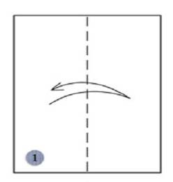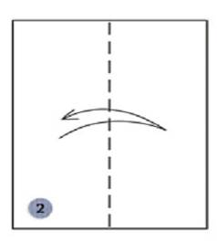
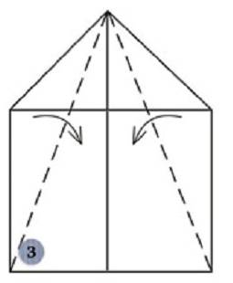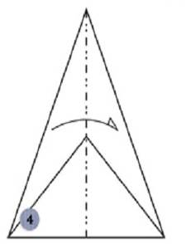

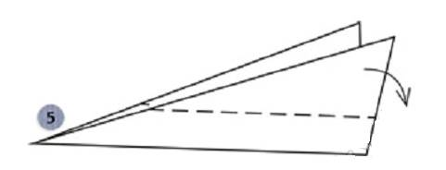
Приложение №2

Комплекс общеразвивающих упражнений «Богатырская сила» ( муз. А. Пахмутовой,сл. Н. Добронравова)
Вступление
Дети берут гантели и встают в колонну по одному
Проигрыш
Маршируют по кругу в колонне по одному

1 Куплет:
То не грозное небо хмурится, не сверкают в степи клинки.
И.п.-о.с., руки с гантелями перед грудью. Поочерёдно отводить руки в стороны
Это батюшки Илья Муромца вышли биться ученики.
И.п.-о.с., руки с гантелями перед грудью. Разводить руки в стороны и вернуться в и.п.

Проигрыш
И.п.-о.с., руки с гантелями перед грудью. Сгибать поочерёдно руку к плечу и разогнуть вперёд.
За победу их ветры молятся, ждут их тернии и венцы
И.п.-о.с., руки с гантелями перед грудью. Приседать и вытягивать руки вперёд.
Разгулялися добры молодцы, распотешились молодцы
И.п.-о.с., руки с гантелями перед грудью. Поворачиваться в стороны и разводить руки в стороны

Проигрыш
Маршируют по кругу в колонне по одному
Припев:
Это надобно жить красиво! Это надобно жить раздольно!
И.п.-о.с., руки с гантелями в стороны. Руки приложить к плечам и вернуться в и.п.
Богатырская наша сила, Сила духа и сила воли!
И.п.-о.с., руки с гантелями у плеч. Руки поднимать вверх и вернуться в и.п.

Проигрыш
Маршируют по кругу в колонне по одному

2 Куплет:
Богатырское наше правило - надо другу в беде помочь,
Отстоять в борьбе дело правое, силой силушку превозмочь!
И.п.-о.с., руки с гантелями внизу. Делать выпад вперёд поочерёдно каждой ногой и разводить руки в стороны.

Проигрыш
Маршируют по кругу в колонне по одному

Припев:
Движения повторяются

Эстафета «Смелый наездник»

Первые игроки с палками «лошадками» бегут до стоек прямым галопом, вокруг них, и бегом возвращаются к своим командам, передавая «лошадок» следующим игрокам.

Двигательное упражнение «Кузнец»

-Эй, кузнец, молодец! Расковался жеребец!
Ты подкуй его опять! -Отчего не подковать!
Дети ходят врассыпную с высоким подниманием колен
Вот-гвоздь,
Поднять вверх правую руку, сжав пальцы в кулак
Вот-подкова!
Поднять вверх левую руку, сжав пальцы в кулак
Раз, два-и готово!
Ударить кулаками друг о друга

Коммуникативная игра «Лучший друг»

Я, я - твой лучший друг.
Дети прикасаются ладонями к своей груди 4 раза
Я, я посмотрю вокруг:
Дети прикасаются ладонями к своей груди 2 раза и разводят руки в стороны
Лучше, лучше нет тебя.
Гладят партнёра по плечу
Мы с тобой друзья.
Пожимают друг другу руки
Ты, ты мой лучший друг,
Прикасаются ладонями к груди партнёра 4 раза
Ты, ты посмотри вокруг:
Прикасаются ладонями к груди партнёра 2 раза и разводят руки в стороны
Лучше, лучше нет меня
Прижимают обе руки к груди
Мы с тобой друзья.
Обнимаются

Пальчиковая игра «Каша»

Как в кастрюле каша прела,
И шипела, и пыхтела,
Дети водят указательным пальцем правой руки по ладони левой («варят кашу»)
К нам в тарелку захотела.
Прижимают ладони ребром друг к другу и протягивают их вперёд
К каше масло подадим,
Хлопают одной ладонью по другой
Всех знакомых угостим.
Протягивают руки вперёд
Приготовьте ложки,
Сделать 2 хлопка в ладоши и поднять согнутые в локтях руки на уровне груди ладонями вверх
Маша и Антошка,
Валерка и Полинка,
Смешливая Иринка.
Поочерёдно загибать пальцы на каждое имя на двух руках одновременно
Кушайте на здоровье!
С поклоном протягивают руки вперёд
П/и «Догонялки»

Дети, взявшись за руки, стоят в кругу.
Захотели мы играть, кто быстрее всех узнать.
Может, Ваня или Саша? Может, Лена иль Наташа?
Внутри круга водящий дотрагивается до груди каждого играющего.
Раз, два! Выходи
Указанный ребёнок и водящий выходят из круга
И со мной скорей беги!
В том месте, откуда они вышли, двое детей образуют «ворота», подняв сцепленные руки
Раз, два, три! Беги!
Водящий и ребёнок встают спинами друг к другу и на последнее слово бегут в разные стороны. Побеждает ребёнок, первым обежавший круг и прошедший в «ворота»

Приложение №3

Игры-эстафеты
1 Эстафета «Боевая тревога» - первый игрок бежит с автоматом до конуса, обегает его и возвращается обратно, передавая автомат следующему игроку.

2 Эстафета «Переправа» - первый игрок с обручем в руках захватывает второго игрока и «переправляет» его на другой берег. Затем бежит за другим игроком.

3 Эстафета «Кавалеристы» - первый игрок прыгает на мяче фитболе до конуса, вокруг него и возвращается обратно к своей команде, передавая мяч следующему игроку.

4 Эстафета «Перенеси снаряды» - первый игрок бежит до обруча, берёт один предмет, бегом возвращается назад и кладёт его в корзину, передавая эстафету другому игроку.

5 Эстафета «По окопу – огонь» - каждый игрок метает мешочек в горизонтальную цель обруч.

6 Эстафета «Топкое болото» -первый игрок при помощи двух обручей проходит «болото», не наступая на пол ногами (только в обруч), затем возвращается обратно, передавая эстафету следующему игроку.

7 Эстафета «Боец на отдыхе» -первый игрок ведёт мяч ногой до конуса и возвращается обратно, передавая мяч следующему игроку.

Частушки
1. Чтобы в армии служить,
Очень крепким надо быть,
Потому весь день наш Саша
Уплетает с булкой кашу.
2. Вытащить не могут Ваню
Папа с мамою из ванны,
Он ныряет и плывет-
Он во флот служить пойдет.
3. Стас по комнате летает,
Руки-крылья расправляет,
Всех таранит самолетом,
Будет в армии пилотом.
4. Чтоб солдатом бравым быть,
Здоровье нужно укрепить,
Ежедневно закаляться,
Физкультурой заниматься.

СD-диск «Музыкальный репертуар к методическому пособию «Наши защитники Отечества»

СD-диск «Презентация к физкультурному празднику «День военно-воздушных шариков»

Презентация к проведению физкультурного праздника «День военно-воздушных шариков»
1 слайд
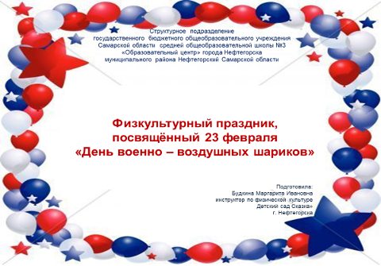

2 слайд
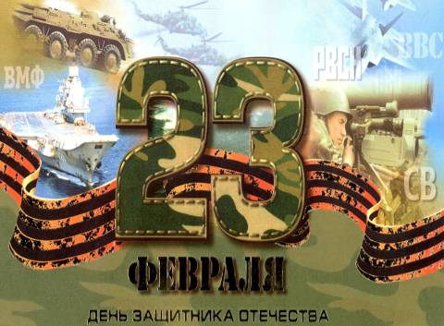
3 слайд

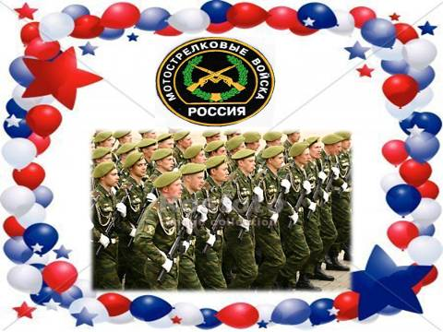

4 слайд

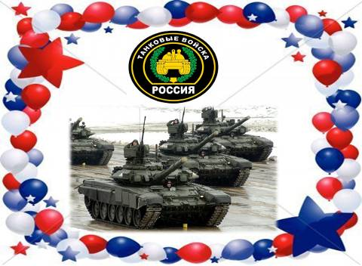
5 слайд
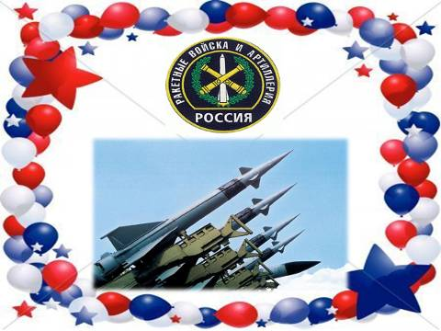

6 слайд

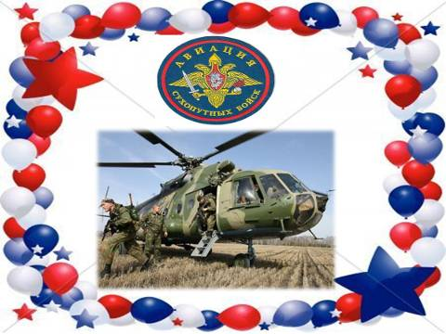
7 слайд
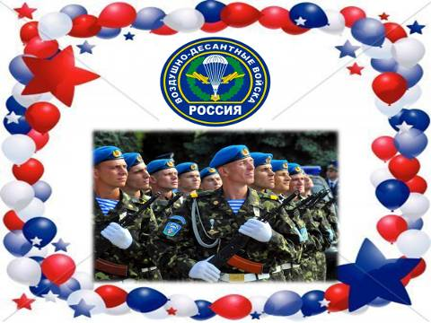

8 слайд
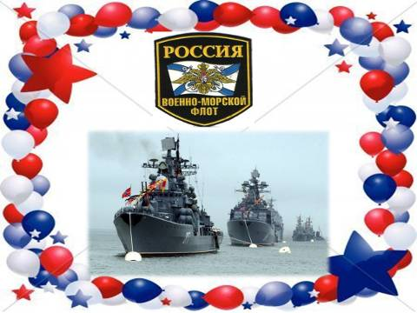

9 слайд
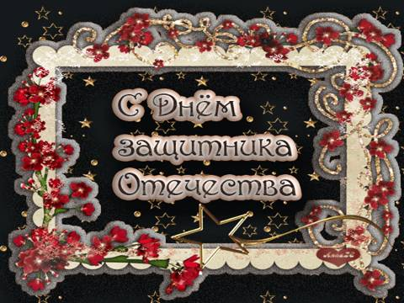

10 слайд
